Choco
Nous vous proposons une alternative naturelle à la pâte à tartiner aux noisettes du commerce avec cette recette facile à réaliser et nécessitant des ingrédients simples...
Ingrédients  - Pour 1 pot de 450 g environ :  - 125 g de chocolat dessert au lait  - 90 g de beurre à température ambiante (ou de margarine)  - 1/2 boite de lait concentré sucré (1 boite fait 397 g)  - 50 g de noisettes en poudre  - 1 cuillerée à café d'huile de noisettes (facultatif). | Ustensiles  - 1 saladier  - 1 casserole  - 1 petit mixer  - 1 pot ou 2 pots avec couvercle (500 g le tout)
Préparation
- Sortir 90 g de beurre du réfrigérateur un peu en avance pour qu'il soit ramolli
- Dans une casserole, faire fondre 125 g de chocolat à feu doux. Quand le chocolat a une texture bien lisse ajouter hors du feu le beurre coupé en petits morceaux et mélanger
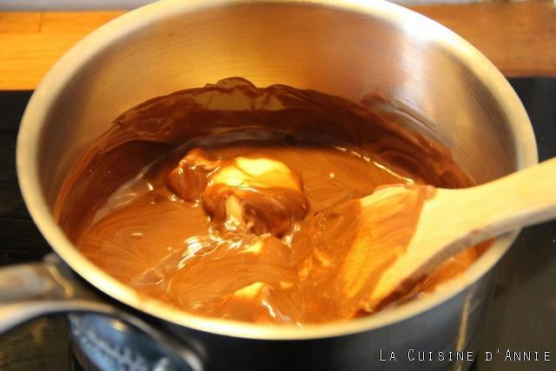

- Ajouter ensuite la demi boite de lait concentré sucré et 50 g de poudre de noisettes : si on achète la poudre de noisettes on peut si besoin la re- mixer pour une texture encore plus fine
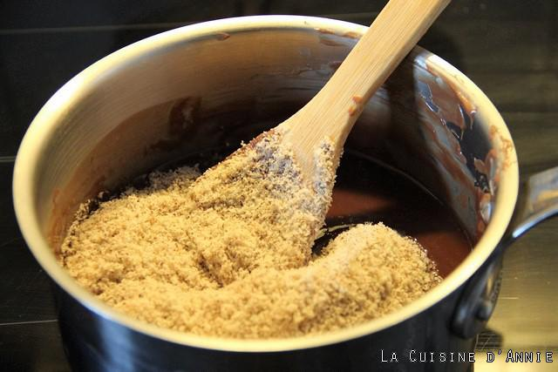

- Terminer par 1 cuillerée à café d'huile de noisette et bien mélanger le tout
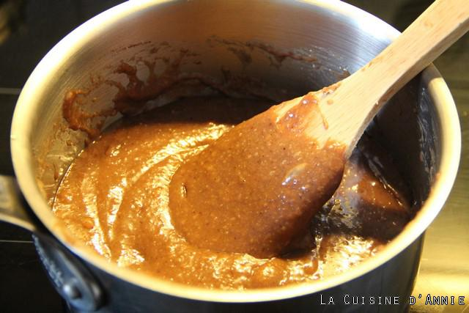
Mettre en pot (s) et conserver au réfrigérateur
